Twee puntladingen, q en Q, zijn gescheiden ten opzichte van elkaar opgesteld zoals is weergegeven in figuur 5. Bepaal het elektrisch potentiaalverschil tussen de punten X en Y.
NB: 1/4πε₀ = 9,0 x 10⁹ Nm²C⁻²; de potentiaal in een punt op een afstand r van een lading q wordt gegeven door : V= $\frac{q}{4πε_{0}r}$
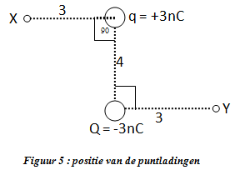

- 8,4 V
- 7,2 V
- 6,0 V
- 0,0 V

Antwoord: B

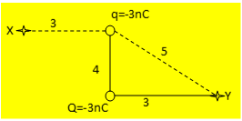

$V_{X}=\frac{kq}{r_{qX}}+\frac{kQ}{r_{QX}} ; V_{Y}=\frac{kq}{r_{qY}}+\frac{kQ}{r_{QY}}$

$met k=\frac{1}{4πε_{0}}$

Invullen: k, q, Q, r_{qX,} r_{QX}, r_{qY} en r_{Qy}

V_{X}-V_{Y} = 7,2 V

